Proyecto
Archivium
Documento de Requisitos del Sistema
Versión 01.00
Fecha: 21/05/2025
Realizado por: Gómez Díaz Javier Agustín
Realizado para: Cliente

Lista de Cambios
Nro | Fecha | Descripción | Autor
0 | 21/05/2025 | Version 01,00 | Autor
1 | 21/05/2025 | Presentación, objetivos, diagrama casos uso sistema | Autor
2 | 22/05/2025 | Lista de casos de uso, diagrama de subsistemas, descripción de subsistemas | Autor

Índice
Especificación de Requerimientos 4
Presentación General 5
Cliente ¡Error! Marcador no definido.
Metas ¡Error! Marcador no definido.
Funciones de Sistema 5
Función Grupo 5
Atributos del Sistema 5
Casos de Usos 6
Fronteras del Sistema 6
Actores 6
Casos de Usos 7
Actor 7
Diagrama de Casos de Usos 7
Casos de Usos de Alto Nivel 7
Casos de Usos Expandidos 8

Índice de Figuras
Figura 1 - Diagrama Caso Usos Sistema
Figura 2 - Diagrama de Subsistemas

Presentación General
Descripción breve de las principales características del sistema de software que se va a desarrollar, la situación actual que generar la necesidad de un nuevo desarrollo, la problemática que se acomete, y cualquier otra consideración que sitúe al posible lector en el contexto oportuno para comprender el resto del documento
El sistema por desarrollar es un sistema integrado de gestión de biblioteca que permite las funciones de:
- Gestionar los roles de acceso al sistema y sus permisos,
- Administrar a los usuarios de la biblioteca,
- Gestionar los procesos de registro y clasificación de libros,
- Permitir consultas de libros por medio de un catálogo online,
- Controlar los procesos de reserva, préstamos y devoluciones,
- Generar y asignar sanciones adecuadas a los socios,
- Generar informes de los diferentes módulos.
El desarrollo del sistema responde a la necesidad de organización de la biblioteca popular que no dispone de un registro de libros, por lo que se desconoce sus datos y cantidad exacta. Además, todas sus funciones son desarrolladas de manera manual. Cabe destacar solo se dispone de libros en formato físico adquiridos por medio de donación.

Participantes del Proyecto
Debe contener una lista con todos los participantes en el proyecto:
Desarrolladores
Clientes
Gómez Díaz Javier Agustín
Empleados de biblioteca

Objetivos del sistema
Se debe hacer una lista con los objetivos que se esperan alcanzar con el software a desarrollar.

OBJ–01 | Objetivo
Descripción | Descripción del objetivo.
Estabilidad | Alta/baja
Comentarios | ninguno

OBJ–01 | Administrar usuarios de biblioteca
Descripción | Permitir el registro, categorización y clasificación de los diferentes usuarios (administrador, bibliotecario, socio)
Estabilidad | Alta
Comentarios | ninguno

OBJ–02 | Gestionar libros disponibles
Descripción | Permitir registro, clasificación, categorización y actualización de libros para su organización y agilizar su búsqueda.
Estabilidad | Alta
Comentarios | ninguno

OBJ–03 | Controlar procesos de reserva, préstamos y devoluciones
Descripción | Permitir reserva de libros desde un catálogo online, registro y seguimiento automático de préstamos, asignación de extensión y registro de devoluciones.
Estabilidad | Alta
Comentarios | ninguno

OBJ–04 | Administración de sanciones
Descripción | Permitir gestión de sanciones de los socios
Estabilidad | Alta
Comentarios | ninguno

OBJ–05 | Generación de diferentes informes
Descripción | Permitir la creación de informes de los libros, usuarios, reserva, préstamos, devoluciones y sanciones
Estabilidad | Alta
Comentarios | ninguno

OBJ–06 | Disponer de un registro de auditoría
Descripción | Registrar las acciones realizadas por los usuarios dentro del sistema
Estabilidad | Alta
Comentarios | ninguno

Diagrama de Caso de Uso del Sistema
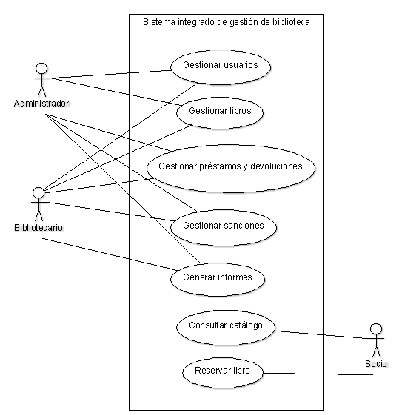
Figura 1 - Diagrama Caso Usos Sistema

Casos de Usos
Lista de casos de usos y su importancia dentro del sistema para determinar cuáles son los casos de usos de incluir en cada una de las iteraciones

Código: CU-001
Caso de Uso : Crear rol
Actor/es: Administrador
Descripción: Permite crear un rol de usuario con sus determinados permisos sobre los módulos del sistema.
Importancia: Alta

Código: CU-002
Caso de Uso : Actualizar rol
Actor/es: Administrador
Descripción: Permite modificar los datos de un rol ya existente en el sistema.
Importancia: Alta

Código: CU-003
Caso de Uso : Eliminar rol
Actor/es: Administrador
Descripción: Permite eliminar un rol existente dentro del sistema.
Importancia: Alta

Código: CU-004
Caso de Uso : Buscar rol
Actor/es: Administrador
Descripción: Permite buscar y visualizar los datos de un rol del sistema.
Importancia: Alta

Código: CU-005
Caso de Uso : Asignar rol
Actor/es: Administrador
Descripción: Permite asignar un o más roles a un usuario existente.
Importancia: Alta

Código: CU-006
Caso de Uso : Crear bibliotecario
Actor/es: Administrador
Descripción: El caso de uso permite crear un nuevo bibliotecario en el sistema.
Importancia: Alta

Código: CU-007
Caso de Uso : Modificar bibliotecario
Actor/es: Administrador
Descripción: Permite actualizar los datos de un bibliotecario del sistema.
Importancia: Alta

Código: CU-008
Caso de Uso : Eliminar bibliotecario
Actor/es: Administrador
Descripción: Permite eliminar un bibliotecario existente del sistema.
Importancia: Alta

Código: CU-009
Caso de Uso : Buscar bibliotecario
Actor/es: Administrador
Descripción: Permite buscar y visualizar los datos de un bibliotecario existente.
Importancia: Alta

Código: CU-010
Caso de Uso : Crear socio
Actor/es: Administrador, Bibliotecario, Socio
Descripción: El caso de uso permite crear un nuevo socio en el sistema.
Importancia: Media

Código: CU-011
Caso de Uso : Modificar socio
Actor/es: Administrador, Bibliotecario, Socio
Descripción: Permite actualizar los datos de un socio del sistema.
Importancia: Media

Código: CU-012
Caso de Uso : Eliminar socio
Actor/es: Administrador, Bibliotecario
Descripción: Permite eliminar un socio existente del sistema.
Importancia: Media

Código: CU-013
Caso de Uso : Buscar socio
Actor/es: Administrador, Bibliotecario
Descripción: Permite buscar y visualizar los datos de un socio existente.
Importancia: Media

Código: CU-014
Caso de Uso : Registrar libro
Actor/es: Administrador, Bibliotecario
Descripción: Permite registrar un nuevo libro en el sistema.
Importancia: Alta

Código: CU-015
Caso de Uso : Modificar libro
Actor/es: Administrador, Bibliotecario
Descripción: Permite actualizar los datos de un libro existente en el sistema.
Importancia: Alta

Código: CU-016
Caso de Uso : Eliminar libro
Actor/es: Administrador, Bibliotecario
Descripción: Permite eliminar un libro existente de la base de datos.
Importancia: Alta

Código: CU-017
Caso de Uso : Buscar libro
Actor/es: Administrador, Bibliotecario, Socio
Descripción: Permite consultar los datos y disponibilidad de un libro registrado en el sistema.
Importancia: Media

Código: CU-018
Caso de Uso : Reservar libro
Actor/es: Socio
Descripción: permite reservar un libro disponible en el sistema.
Importancia: Alta

Código: CU-019
Caso de Uso : Registrar préstamo
Actor/es: Administrador, Bibliotecario
Descripción: Permite registrar un préstamo de un libro a un socio.
Importancia: Alta

Código: CU-020
Caso de Uso : Extender préstamo
Actor/es: Administrador, Bibliotecario
Descripción: Permite extender el tiempo de préstamo de un libro.
Importancia: Media

Código: CU-021
Caso de Uso : Registrar devolución
Actor/es: Administrador, Bibliotecario
Descripción: Permite registrar una devolución de un libro previamente prestado.
Importancia: Media

Código: CU-022
Caso de Uso : Registrar sanción
Actor/es: Administrador, Bibliotecario
Descripción: Permite registrar una sanción a un socio.
Importancia: Alta

Código: CU-023
Caso de Uso : Buscar sanciones
Actor/es: Administrador, Bibliotecario
Descripción: Permite consultar un historial de sanciones activas y pasadas.
Importancia: Media

Código: CU-024
Caso de Uso : Modificar sanción
Actor/es: Administrador, Bibliotecario
Descripción: Permite modificar una sanción previamente registrada.
Importancia: Media

Código: CU-025
Caso de Uso : Eliminar sanción
Actor/es: Administrador, Bibliotecario
Descripción: Permite eliminar una sanción errónea o cancelada.
Importancia: Media

Código: CU-026
Caso de Uso : Levantar sanción
Actor/es: Administrador, Bibliotecario
Descripción: Permite finalizar o quitar una sanción de forma adelantada de manera manual.
Importancia: Media

Código: CU-027
Caso de Uso : Generar informe de catálogo
Actor/es: Administrador, Bibliotecario
Descripción: permite generar informes sobre los libros del catálogo.
Importancia: Baja

Código: CU-028
Caso de Uso : Generar informe de usuarios
Actor/es: Administrador, Bibliotecario
Descripción: permite generar informes sobre los usuarios del sistema.
Importancia: Baja

Código: CU-029
Caso de Uso : Generar informe de reservas
Actor/es: Administrador, Bibliotecario
Descripción: permite generar informes sobre las reservas hechas en el sistema.
Importancia: Baja

Código: CU-030
Caso de Uso : Generar informe de préstamos
Actor/es: Administrador, Bibliotecario
Descripción: permite generar informes sobre los préstamos registrados.
Importancia: Baja

Código: CU-031
Caso de Uso : Generar informe de devolución
Actor/es: Administrador, Bibliotecario
Descripción: permite generar informes sobre las devoluciones registradas del sistema.
Importancia: Baja

Código: CU-032
Caso de Uso : Generar informe de sanciones
Actor/es: Administrador, Bibliotecario
Descripción: permite generar informes sobre las sanciones de los socios.
Importancia: Baja

Código: CU-033
Caso de Uso : Generar informes estadísticos
Actor/es: Administrador, Bibliotecario
Descripción: Permite generar informes estadísticos relacionados con

Código: CU-034
Caso de Uso : Buscar informe
Actor/es: Administrador, Bibliotecario
Descripción: Permite buscar y listar informes disponibles.

Subsistemas del Proyecto
Diagrama de los Subsistemas
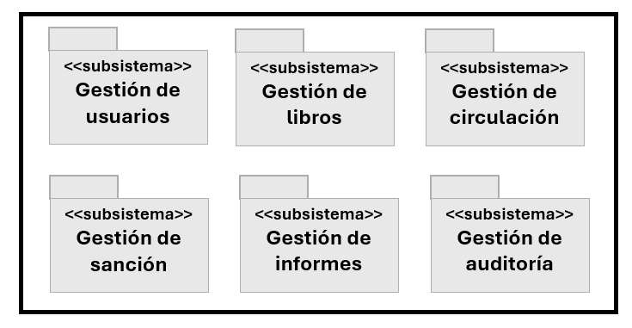
Figura 2 - Diagrama de Subsistemas

Descripción de subsistema

Gestión de usuarios: abarca los módulos Roles y Usuarios. Se encarga de administrar la información y los permisos de acceso de las personas que interactúan con el sistema. Permite crear, editar, eliminar y buscar los datos de cada usuario, así como asignar diferentes funciones a determinados roles. Cada usuario tiene un único rol.

Gestión de libros: agrupa los módulos Libros y OPAC. Permite registrar, clasificar, editar y eliminar libros del sistema. También permite buscar libros por medio de un catálogo online que visualiza los datos y disponibilidad.

Gestión de circulación: abarca los módulos Reserva, Préstamos y Devoluciones. Permite reservar libros, registrar préstamos, realizar renovaciones y registrar devoluciones.

Gestión de sanción: constituido por el módulo Sanciones. Se encarga de registrar y aplicar penalizaciones a los socios que no cumplan con las normas de la biblioteca. Permite registrar, editar, eliminar, levantar, cancelar y buscar sanciones de los socios del sistema.

Gestión de informes: compuesto de los módulos Informes Parametrizables e Informes Estadísticos. Permite generar informes sobre usuarios, catálogo, reservas, préstamos, devoluciones y sanciones, además de generar informes sobre los socios con mayor cantidad de préstamos y libros que más veces han sido prestados.

Gestión de auditoría: se compone del módulo Auditoría. Lleva de un registro de todas las acciones hechas por los usuarios dentro del sistema.
Proyecto
Archivium
Documento de Requisitos del Sistema
Versión 01.00
Fecha: 22/05/2025
Realizado por: Gómez Díaz Javier Agustín
Realizado para: Cliente

Objetivos de la Iteración
Se debe hacer una lista con los objetivos que se esperan alcanzar con el software a desarrollar.

OBJ–01 | Objetivo
Descripción | Descripción del objetivo.
Estabilidad | Alta/baja
Comentarios | ninguno

OBJ–01 | Administrar usuarios de biblioteca
Descripción | Permitir el registro, categorización y clasificación de los diferentes usuarios (administrador, bibliotecario, socio)
Estabilidad | Alta
Comentarios | ninguno

OBJ–02 | Gestionar libros disponibles
Descripción | Permitir registro, clasificación, categorización y actualización de libros para su organización y agilizar su búsqueda.
Estabilidad | Alta
Comentarios | ninguno

OBJ–03 | Controlar procesos de reserva, préstamos y devoluciones
Descripción | Permitir reserva de libros desde un catálogo online, registro y seguimiento automático de préstamos, asignación de extensión y registro de devoluciones.
Estabilidad | Alta
Comentarios | ninguno

OBJ–04 | Administración de sanciones
Descripción | Permitir gestión de sanciones de los socios
Estabilidad | Alta
Comentarios | ninguno

OBJ–05 | Generación de diferentes informes
Descripción | Permitir la creación de informes de los libros, usuarios, reserva, préstamos, devoluciones y sanciones
Estabilidad | Alta
Comentarios | ninguno

OBJ–06 | Disponer de un registro de auditoría
Descripción | Registrar las acciones realizadas por los usuarios dentro del sistema
Estabilidad | Alta
Comentarios | ninguno

Requisitos del Sistema

Requisitos de Información
Debe tener una lista de requisitos de almacenamientos y de restricciones de información que se haya identificado.

IRQ–01 | Información sobre películas
Objetivos asociados | - OBJ–01 Gestionar las películas y cintas
Requisitos asociados | - UC–04 Alta de película  - UC–05 Alta de cinta de vídeo  - UC–08 Baja de cinta de vídeo  - UC–10 Consulta de película  - UC–13 Consulta de películas alquiladas un día determinado
Descripción | El sistema deberá almacenar la información correspondiente  a las películas del vídeo–club. En concreto:
Datos específicos | - Título de la película  - Cintas de la película alquiladas en cada momento  - Cintas de la película disponibles para ser alquiladas en cada  - momento  - Tipo de la película: infantil, acción, ciencia-ficción o adultos  - Duración de la película, en horas y minutos  - Actores principales de la película  - Director de la película  - Productora de la película  - Año de producción de la película
Estabilidad | alta
Comentarios | En este requisito se han mezclado deliberadamente dos con-  ceptos, el de película y el de cinta de vídeo que contiene una  película. En el documento de la metodología de análisis se  continúa este ejemplo, se descubre el conflicto y se propone  su separación en dos requisitos distintos.

IRQ–01 | Información sobre usuarios
Objetivos asociados | - OBJ–01 Administrar usuarios de biblioteca
Requisitos asociados | - UC–01 Crear rol  - UC–02 Actualizar rol  - UC–03 Eliminar rol  - UC–04 Buscar rol  - UC-05 Asignar rol  - UC–06 Crear bibliotecario  - UC–07 Modificar bibliotecario  - UC–08 Eliminar bibliotecario  - UC–09 Buscar bibliotecario  - UC–10 Crear socio  - UC–11 Modificar socio  - UC–12 Eliminar socio  - UC–13 Buscar socio
Descripción | El sistema deberá almacenar la información correspondiente  a los usuarios. En concreto:
Datos específicos | - Número de carnet  - DNI  - Apellido  - Nombre  - Fecha de nacimiento  - Número de calle  - Dirección  - Ciudad  - Estado  - Código postal  - País  - Teléfono  - Email  - Fecha de registro  - Fecha de vencimiento  - Nombre de usuario  - Contraseña  - Rol
Estabilidad | alta
Comentarios

Requisitos de Funcionales
Debe tener una lista de los requisitos funcionales, expresado en forma tradicional o mediante casos de usos

Diagrama de Casos de Usos
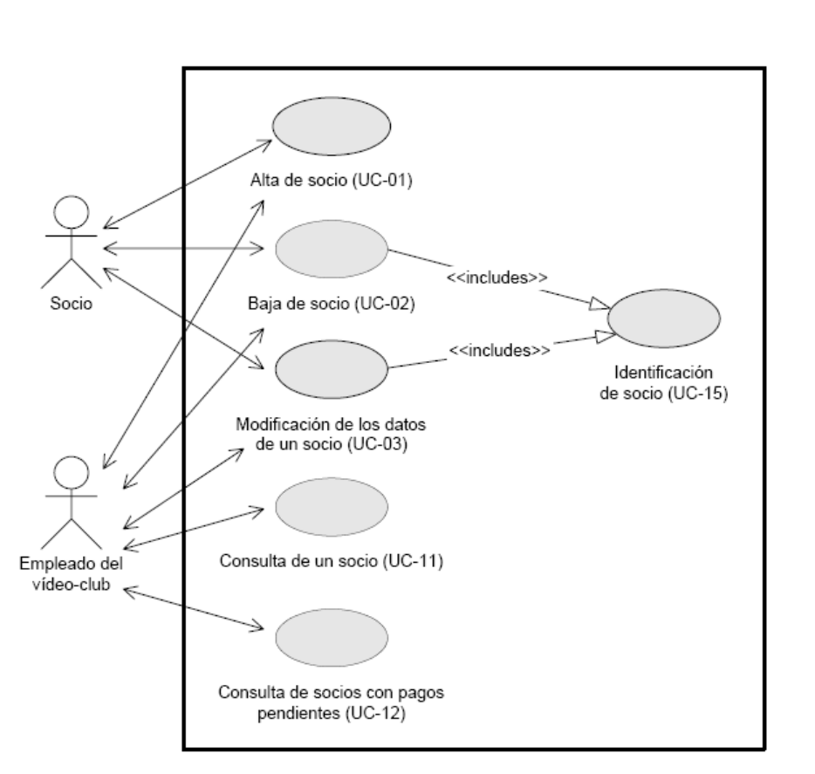
Figura 2 : Diagrama de Caso de Uso del Subsistema Gestión de Socios

Definición de Actores

ACT–01 | Socio
Descripción | Este actor representa a los socios del vídeo–club
Comentarios | Ninguno

Caso de Usos del Sistema

UC–02 | Baja de socio
Objetivos  asociados | - OBJ–02 Gestionar las socios
Requisitos  asociados | - IRQ–02 Información sobre socios
Descripción | El sistema deberá comportarse tal como se describe en el siguiente  caso de uso cuando un socio solicite su baja
Precondición | El solicitante es un socio del vídeo–club, no tiene ningún pago pen-  diente y tiene su documentación disponible
Secuencia | Paso | Acción
normal | 1 | El empleado del vídeo–club solicita al sistema comenzar el
 |  | proceso de baja de un socio
 | 2 | Se realiza el caso de uso UC–15 (Identificación de socio)
 | 3 | El empleado del vídeo–club solicita al sistema que elimine la información correspondiente al socio
 | 4 | El sistema elimina los datos correspondientes al socio
 | 5 | El sistema informa al empleado del vídeo–club que el proceso
 |  | ha terminado con éxito
 | 6 | El empleado del vídeo–club inhabilita el carnet al socio que se acaba de dar de baja
Postcondición | El solicitante no es socio del vídeo–club
Excepciones | Paso | Acción
 | 3 | Si el socio tiene pagos pendientes, el sistema comunica la si-  tuación al empleado del vídeo–club, a continuación este caso  de uso queda sin efecto
Rendimiento | Paso | Cota de tiempo
 | 4 | 1 segundo
Frecuencia | 1 vez/mes
Estabilidad | alta
Comentarios | Si el socio que desea darse de baja tiene un pago pendiente, puede  hacer un ingreso por su importe y repetir el proceso de darse de baja

Requisitos No funcionales

NFR–01 | Copias de seguridad
Objetivos asociados | –
Requisitos asociados | –
Descripción | El sistema deberá incorporar algún mecanismo que permita  realizar copias de seguridad de los datos almacenados
Comentarios | ninguno

Matriz de Rastreabilidad Objetivo/Requisitos
 | OBJ-01 |  | OBJ-N
RI-01
RF-01
RNF
…

Glosario de Términos
Término | Categoría | Comentarios

